LAPORAN BULANAN
PROGRAM PENGEMBANGAN KEPEDULIAN DAN KEPELOPORAN PEMUDA (PKKP) PROVINSI JAWA TENGAH TAHUN 2024

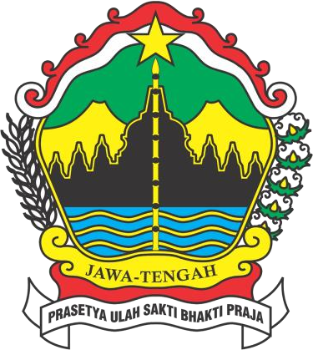

Nama Peserta PKKP : Fathonah Nur Romadhona
Desa Penempatan : Kurung
Kecamatan Penempatan : Ceper Kabupaten Penempatan : Klaten

PROGRAM PENGEMBANGAN KEPEDULIAN DAN KEPELOPORAN PEMUDA PROVINSI JAWA TENGAH
2024

KATA PENGANTAR
Dengan rasa syukur dan hormat, penulis menyampaikan puji syukur kepada Allah SWT, Tuhan Yang Maha Esa, yang senantiasa memberikan rahmat dan petunjuk-Nya dalam setiap langkah kehidupan kita.

Laporan ini disusun untuk menggali lebih dalam, mengurai, dan menyajikan informasi yang dapat memberikan pemahaman terhadap suatu masalah yang berada di Desa penempatan.

Proses penyusunan laporan ini melibatkan pemahaman konsep, analisis mendalam. Penulis menyadari bahwa penyusunan laporan ini tidak terlepas dari berbagai kendala, namun dengan kerja keras, ketekunan, dan semangat untuk terus belajar, laporan ini dapat diselesaikan.

Laporan ini tentunya masih memiliki keterbatasan dan kekurangan. Oleh karena itu, kritik dan saran dari pembaca sangat diharapkan guna memperbaiki laporan di bulan depan. Akhir kata, penulis berharap laporan ini dapat menjadi bahan bacaan yang informatif dan inspiratif bagi pembaca. Semoga ilmu yang terkandung dalam laporan ini dapat bermanfaat bagi perkembangan ilmu pengetahuan dan masyarakat pada umumnya.

PENDAHULUAN

Desa kurung merupakan desa yang terletak di Kecamatan Ceper, Kabupaten Klaten. Desa Kurung mempunyai luas Desa sebesar 1,571,115 Ha. Desa Kurung mempunyai batas wilayah yang berbatasan dengan wilayah desa lain yaitu :
- Sebelah Utara : Desa Tegalrejo, Kecamatan Ceper
- Sebelah Barat : Desa Ceper & Desa Kujon, Kecamatan Ceper
- Sebelah Selatan : Desa Jambukidul, Kecamatan Ceper
- Sebelah Timur : Desa Cetan, Kecamatan Ceper
- Sebelah Selatan : Ds. Kaligawe Kec. Pedan

Desa Kurung sendiri berada pada ketinggian 133 Mdpl dari permukaan laut yang merupakan topografi daratan rendah curah hujan pada desa kurung yaitu 300mm/th dan suhu rata-rata Desa Kurung adalah 28⁰C.
Desa Kurung memiliki jumlah penduduk sebanyak 3.232 orang dengan penduduk berjenis kelamin laki – laki sebanyak 1.593 dan perempuan sebanyak 1639 orang dengan jumlah pemuda sebanyak 932 orang.
Desa Kurung yang merupakan desa yang luas dan memiliki potensi desa baik dari sumber daya manusia ataupun sumber daya alam. Desa Kurung mayoritas lahan persawahan dan pemukiman warga. Sehingga mayoritas masyarakat Desa Kurung bekerja di sawah sebagai petani. Potensi usaha pada desa tersebut juga sudah lumayan banyak seperti ada beberapa UMKM dari ibu-ibu Desa Kurung dan juga terdapat oleh-oleh yang sangat terkenal dari Desa tersebut yaitu Gethuk Yoko. Serta potensi pemuda yang memiliki semangat dalam mengembangkan potensi Desa di bidang kesenian dan olahraga.
Berdasarkan potensi tersebut, peserta PKKP yang mendampingi di Desa Kurung memiliki soft skill dan hard skill yang sesuai untuk mendukung dan mengembangkan potensi serta UMKM yang berada di Desa Kurung tersebut.

HASIL KEGIATAN BULAN JULI 2024

  - Hasil Kegiatan Entreprenur
Pada bulan Juli kegiatan entrepreneur berjalan dengan lancar. Produk yang dikembangkan yaitu berupa makanan. Produk makanan snack ringan seperti : sosis, roti, pudding, snack dus juga ada nasi box dan masih banyak lagi. Usaha fafa snack juga melayani sesuai apa yang diminta pembeli. Usaha ini berdiri pada bulan Agustus tahun 2023. Pada bulan Juli 2024 omset fafa snack mencapai 4.500.000. Aset berwujud berupa kompor, wajan, spatula, sendok, garpu, teflon, baskom, tampah, mixer, penanak dan masih banyak alat-alat dapur lainnya.
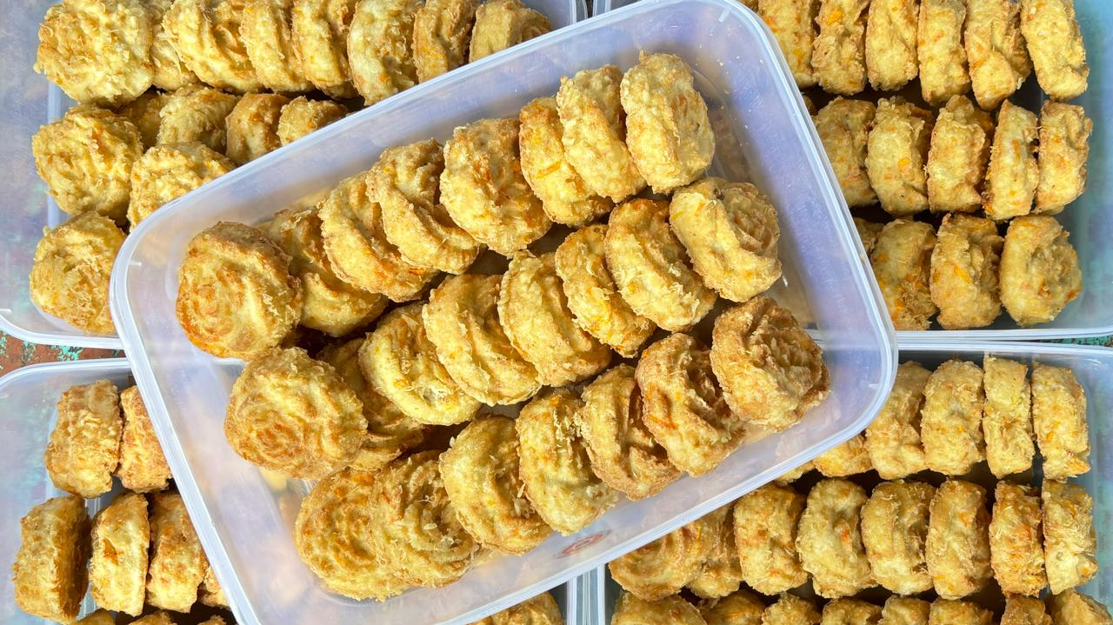
Pesanan SDit An-Najah Jatinom sebanyak 580 sarang burung.

Pesanan SDit An-Najah Jatinom sebanyak 580 soes fla.

Pesanan SDit An-Najah Jatinom sebanyak 700 pisang coklat.
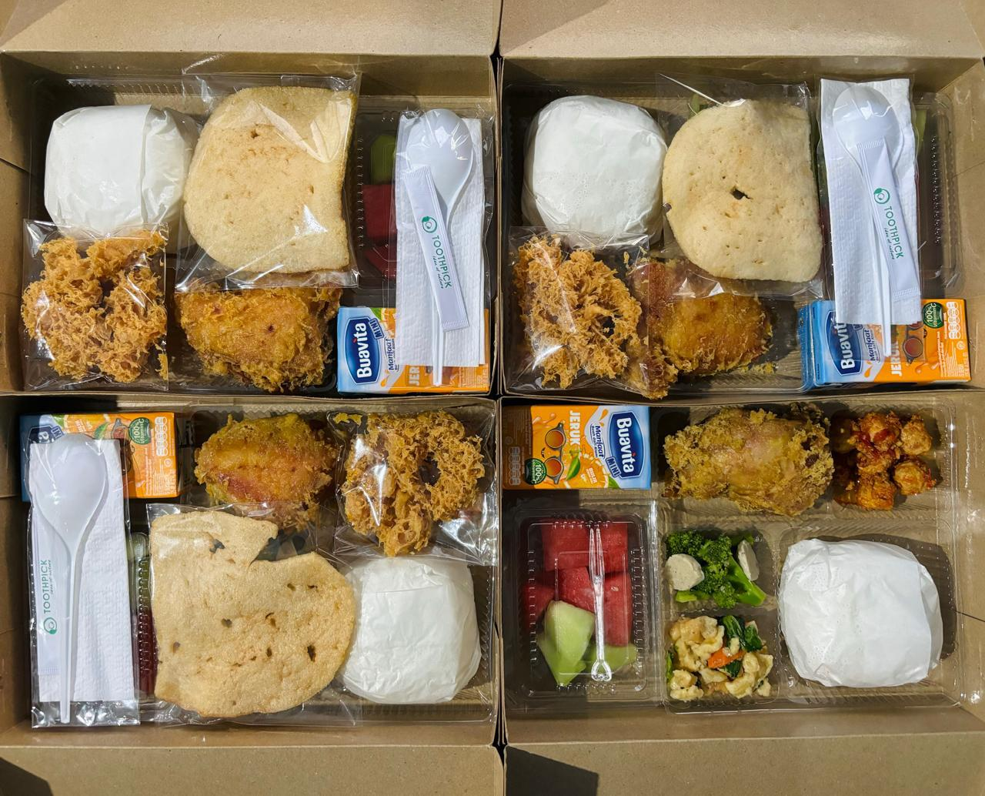
Pesanan 50 nasi box bapak Roni.
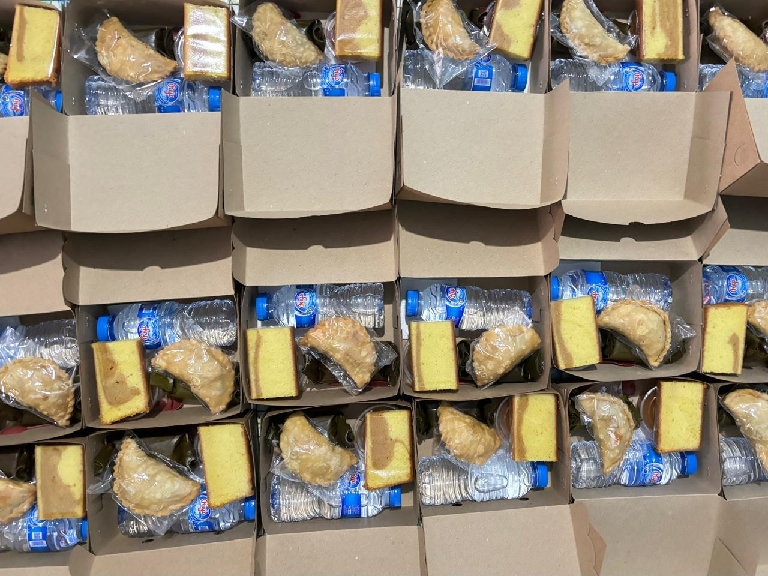
Pesanan Kecamatan Jatinom 100 snack dus.
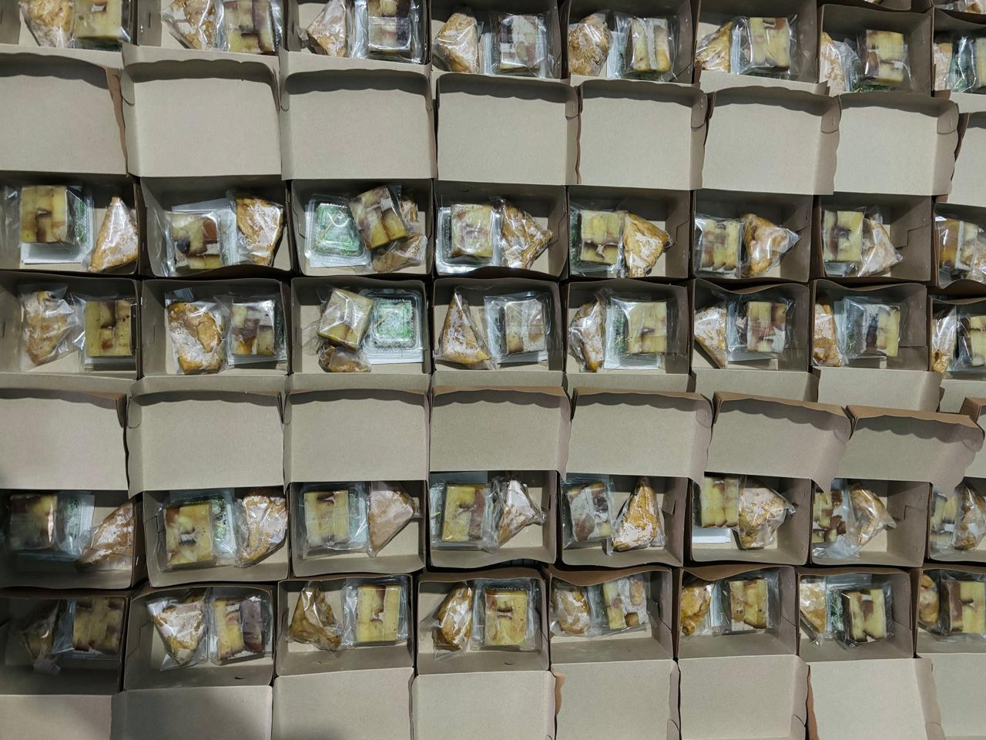
Pesanan Kecamatan Jatinom 50 snack dus.

Hasil Kegiatan Sociopreneur
Kegiatan sociopreneur yang dilakukan di Desa Kurung yaitu perencanaan kegiatan untuk pemuda Desa Kurung, membantu pendidikan anak-anak sekolah dasar, membantu mempublis kegiatan kesenian di Desa Kurung serta membuat perencanaan bersama ibu-ibu kelompok UMKM.
Bulan ini anggota PKKP yang bertempat di Desa Kurung berkunjung ke salah satu umkm Desa Kurung yang sangat terkenal di Desa Kurung pada khususnya dan juga terkenal di Kabupaten Klaten pada umumnya yaitu Gethuk Yoko. Gethuk Yoko merupakan oleh-oleh yang sangat terkenal di Kabupaten Klaten. Gethuk Yoko berdiri sejak tahun 1970 dan untuk saat ini sudah generasi ketiga. Untuk saat ini Gethuk Yoko dipegang oleh Bapak Yoko yaitu anak kedua dari pemilik Gethuk Yoko. Omset perhari Gethuk Yoko mencapai kurang lebih 80 kilogram singkong. Dalam kunjungan kemarin anggota PKKP yang bertempat di Desa Kurung menawarkan kepada pihak pemilik Gethuk Yoko untuk membuat akun jualan online yaitu berupa Gofood, Grabfood dan juga Shoopefood agar ada inovasi dan dapat bertambah omset dari Gethuk tersebut. Dari pemilik Gethuk Yoko setuju dengan apa yang anggota PKKP Desa Kurung tawarkan, akan tetapi proses pembuatan akun tersebut harus dengan keluarga dari bapak Yoko agar terjamin kerahasiannya. Dengan setujunya proses pembuatan akun online tersebut anggota PKKP yang bertempat di Desa Kurung berharap agar Gethuk Yoko lebih luas pasarnya dan bertambah omset hariannya.
Selain membantu umkm Gethuk Yoko, anggota PKKP yang bertempat di Desa Kurung bulan ini juga membantu meringankan orangtua yang memiliki anak didik yang masih duduk di bangku sekolah dasar. Banyaknya keluhan dari para orangtua yang anaknya sering banyak main daripada belajarnya, anggota PKKP Desa Kurung menawarkan diri untuk membantu para orangtua tersebut dengan cara mengisi waktu anak-anak mereka dengan belajar atau membaca buku bersama kami. Kegiatan yang kami tawarkan ini mendapat respon baik dari para orangtua anak. Akan tetapi kegiatan ini belum maksimal karena masih dalam tahap percobaan.
Seluruh anggota PKKP Kab Klaten pada bulan ikut serta membantu umkm pkk Desa Trasan dalam acara launching ecoprint batik Rekso Bawono. Dalam acara tersebut kami membantu memandu jalannya acara, membantu mendokumentasikan acara serta membantu memasarkan produk batik tersebut agar lebih dikenal masyarakat sekitar. Pada acara launching ecoprint batik Rekso Bawono tersebut dihadiri oleh ibu Yoga istri dari bapak wakil bupati Klaten, sekertaris Dinas Budaya Pemuda Olahraga dan Pariwisata Kabupaten Klaten, ibu Camat Juwiring, bapak lurah Desa Trasan dan seluruh anggota pkk Desa Trasan. Dalam acara launching ecoprint Reksono Bawono juga menampilkan tari daerah serta fashion show yang pakaiannya menggunakan batik tersebut. Dalam acara tersebut juga ada bazar yang menjual beberapa pilihan batik Rekso Bawono ; mulai dari jilbab, topi, kain, baju, gamis dan masih banyak lagi. Untuk detail acaranya PKKP Kab Klaten telah membuat video yang dapat dilihat di :
https://drive.google.com/drive/folders/1eQOxodaQ-FSvvAmv_Bc6cPlJj4Jw11Yy

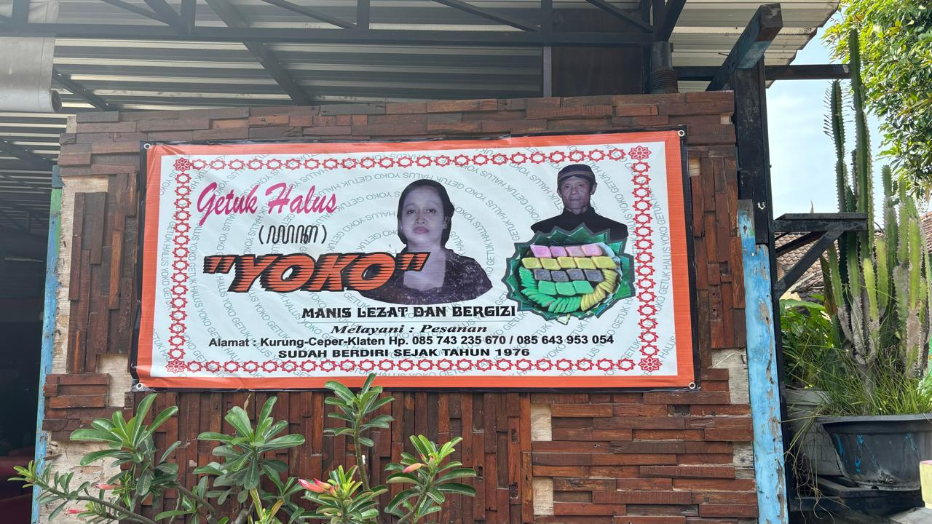
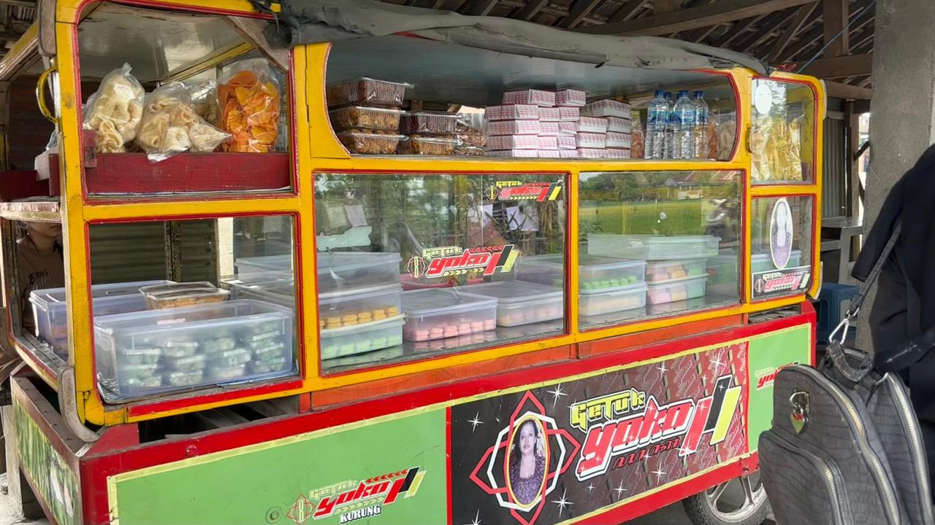
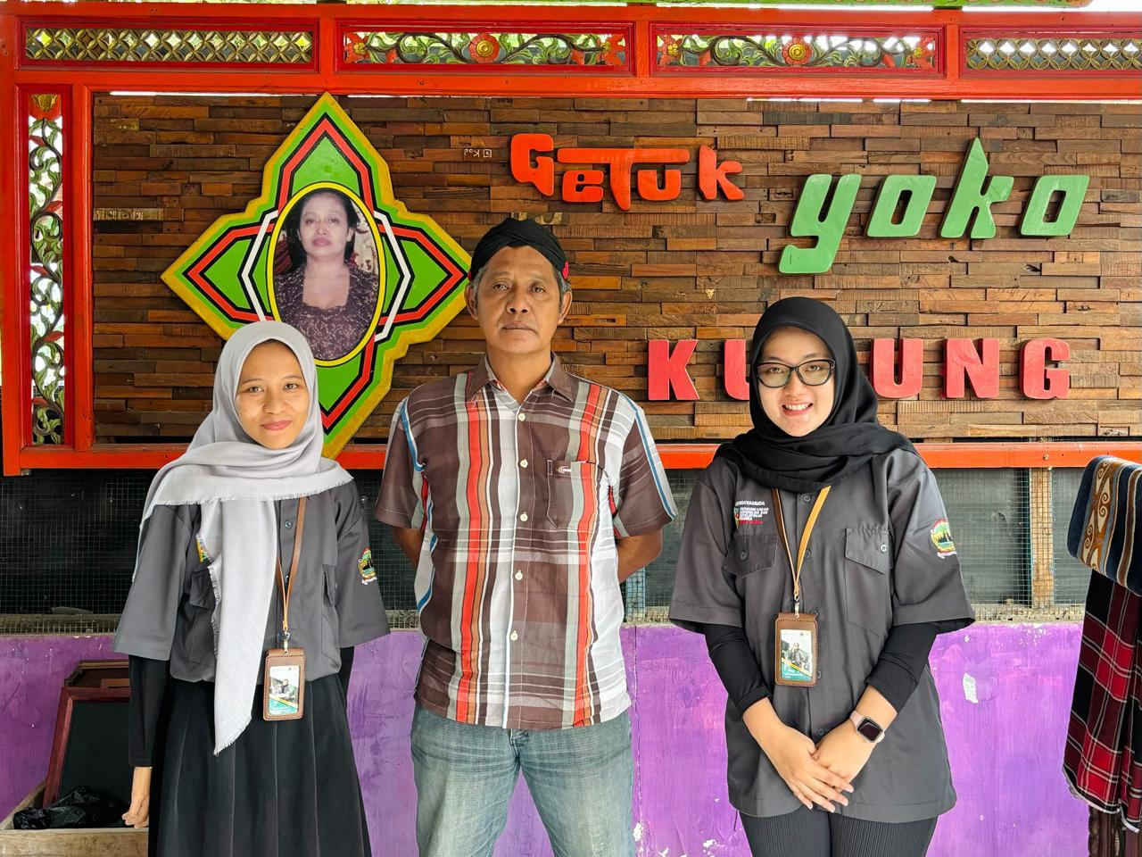
Kunjungan anggota PKKP Desa Kurung di Gethuk Yoko.
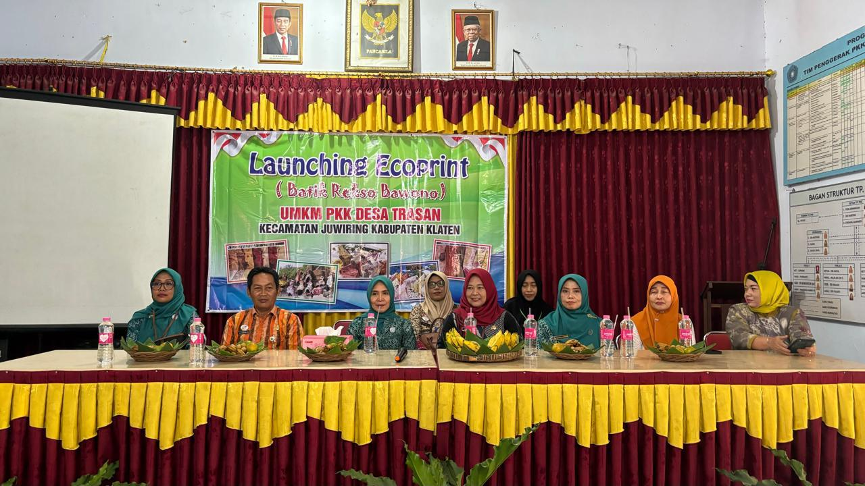
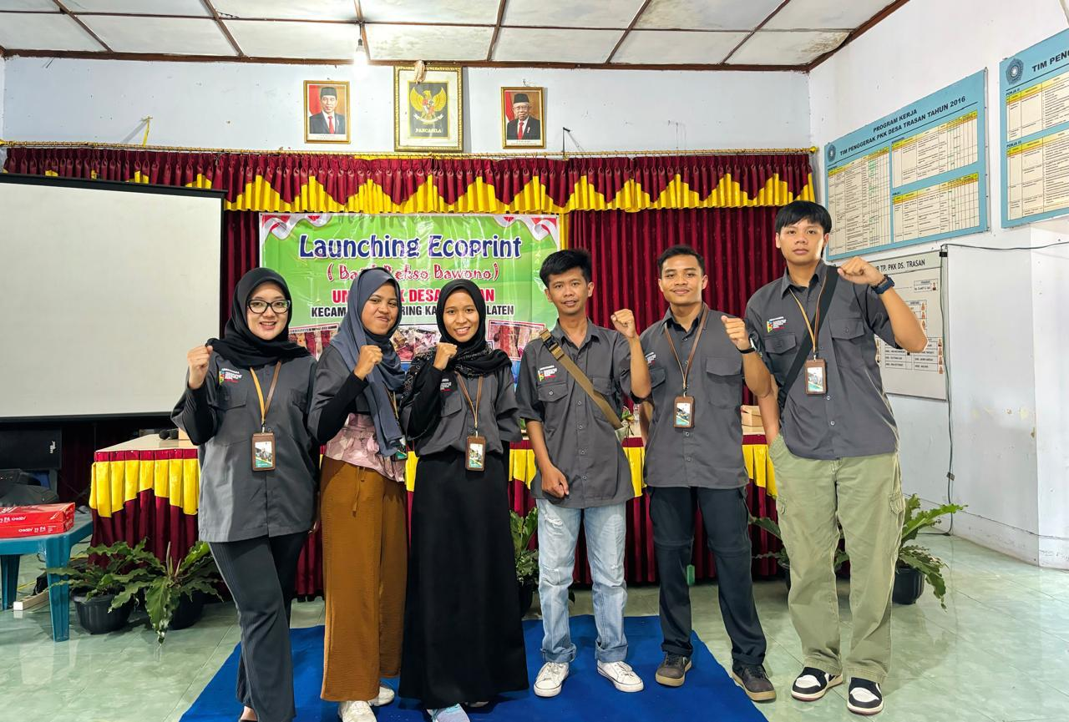
Anggota PKKP Kabupaten Klaten dalam acara launching Batik Rekso Bawono.

TARGET KEGIATAN BULAN AGUSTUS 2024

  - Hasil Kegiatan Entreprenur
Target yang ingin saya capai pada bulan Agustus yaitu saya akan melakukan pengembangan dalam bentuk penambahan variasi rasa dalam snack yang saya produksi. Saya juga akan lebih update dalam mempromosikan fafa snack agar fafa snack lebih dikenal masyarakat luas.

Hasil Kegiatan Sociopreneur
Target kegiatan sociopreneur di Desa Kurung bulan depan yaitu dalam bidang pendidikan, dapat bertambah anak-anak yang belajar bersama kami. Dalam bidang pemasaran, proses pembuatan akun jualan online Gethuk Yoko dapat selesai dan langsung bisa dipakai. Dalam bidang kepemudaan, dapat membantu pemuda Desa Kurung dalam memeriahkan acara Agustusan , lomba-lomba serta acara karnaval desa.

KESIMPULAN
Kegiatan peserta PKKP Desa Kurung pada bulan Juli yaitu membantu pendidikan untuk anak-anak sekolah dasar, melaksanakan kunjungan ke Gethuk Yoko serta menawarkan untuk pembuatan akun jualan online (Gofood, Grabfood dan juga Shoopefood). Serta PKKP Kabupaten Klaten membantu memandu jalannya acara launching ecoprint Batik Rekso Bawono milik umkm ibu-ibu pkk Desa Trasan.

LAMPIRAN

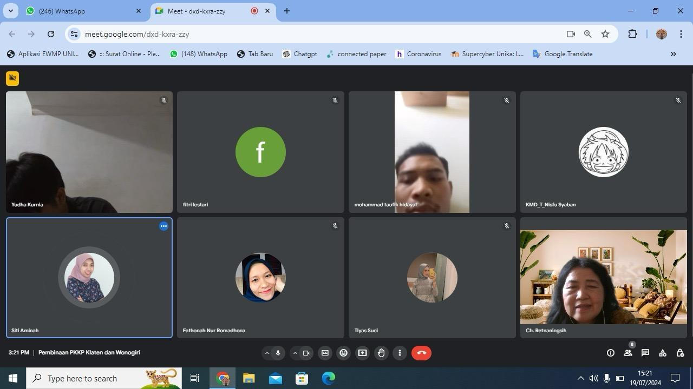

Monitoring sekaligus evaluasi program PKKP Kab. Klaten oleh ibu Dr. Ir. Christiana R, M. P via online.

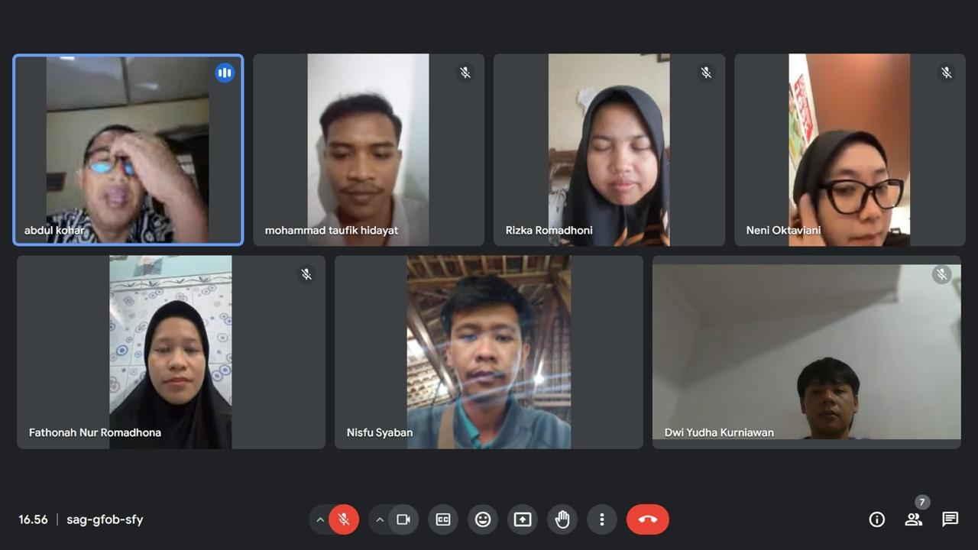

Monitoring sekaligus evaluasi program PKKP Kab. Klaten oleh bapak Kohar via online.

